Binomialfordeling og konfidensintervaller
(uddrag fra tekst af Katja Kofod Svan og Olav Lyndryp
Januar 2019)

Binomialfordeling lidt tilføjelser

Vi har tidligere talt om, at middelværdien og spredningen for en binomialfordeling kan regnes vhja formlerne
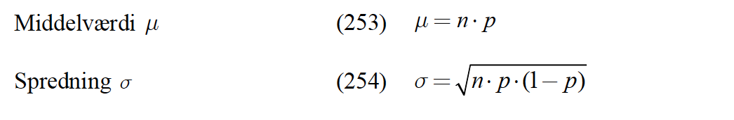
Nedenfor er beskrevet, hvad der menes med normale og exceptionelle værdier:
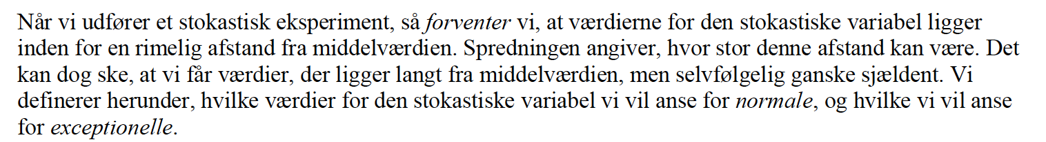

Definition 1
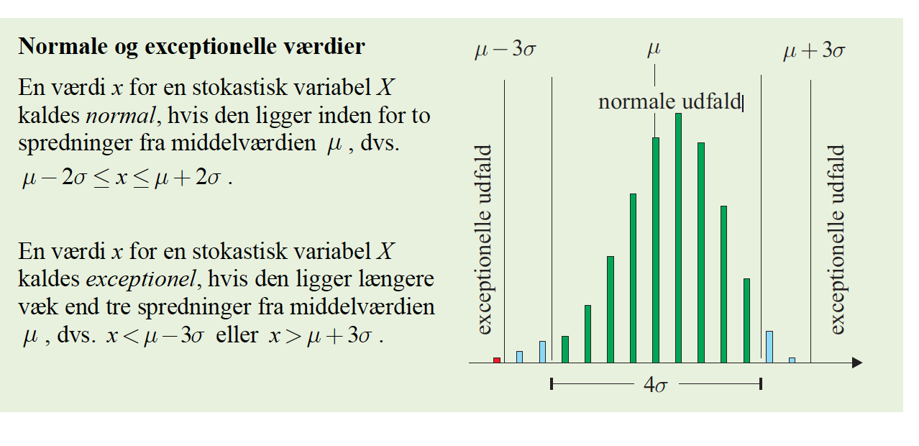
Det afprøver vi lige med en lille opgave - denne laver vi i timen:

Opgave 1
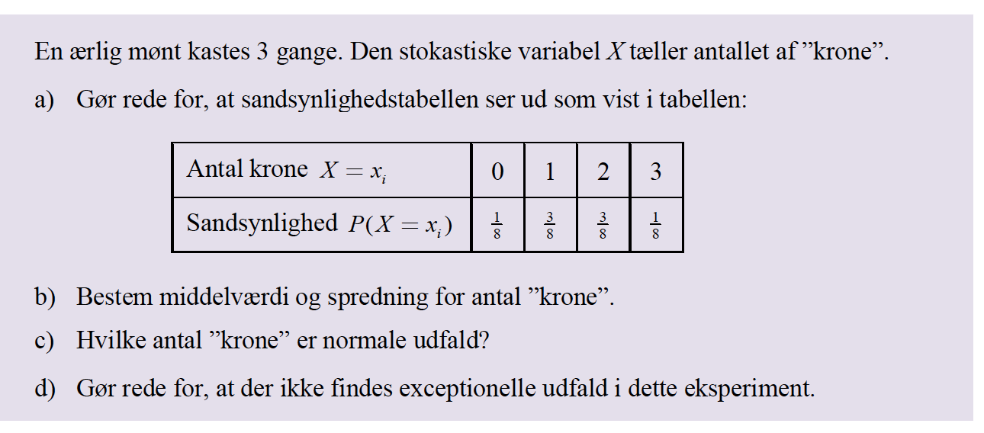

Eksempel 1
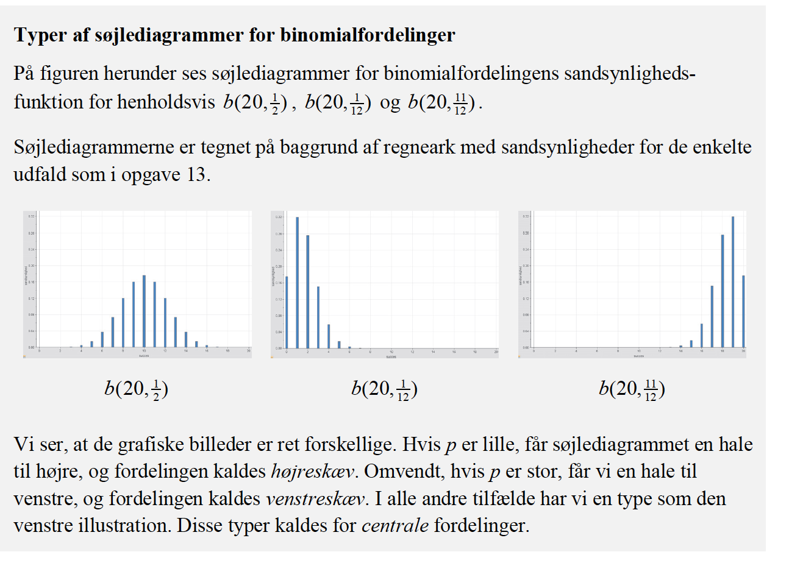
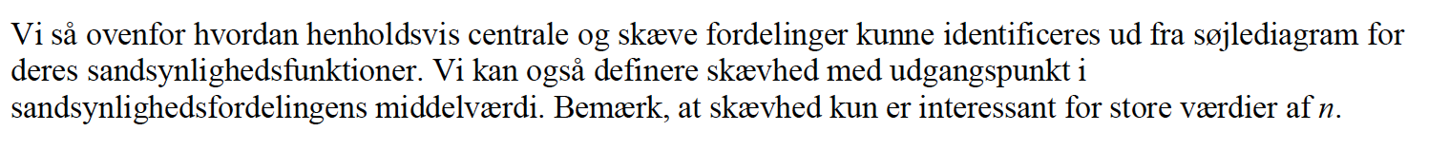

Definition 2
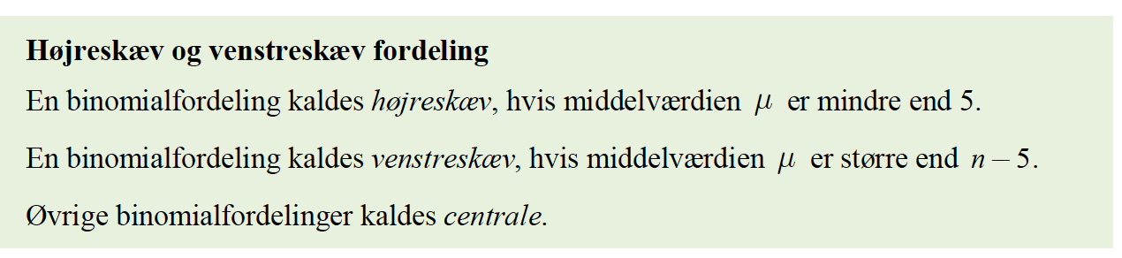
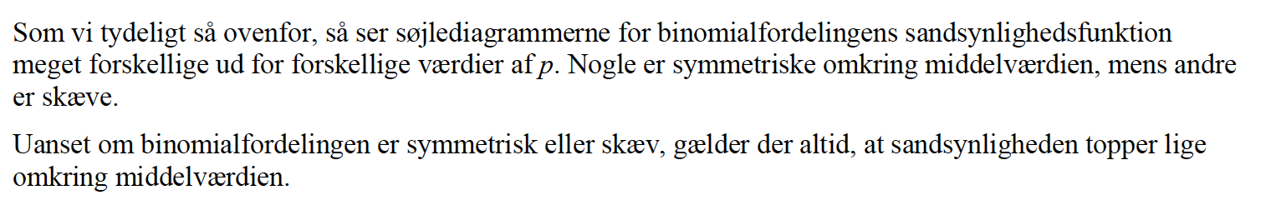

Sætning 1
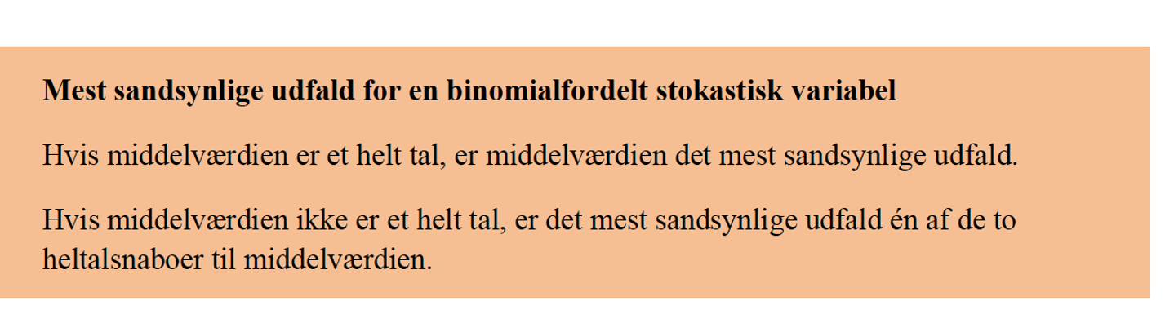

Konfidensintervaller
I det følgende er udgangspunktet det samme som i binomialtesten: Vi udtager en lille og tilfældig stikprøve fra en population bestående af "succeser" og "fiaskoer". Men i stedet for at teste en hypotese om p (andelen af succeser i populationen), er formålet med stikprøven at give et estimat for p sammen med et såkaldt konfidensinterval, der afspejler den statistiske usikkerhed på estimatet.
Der findes mange måder at beregne konfidensintervaller på. Vi ser på en metode i det efterfølgende.

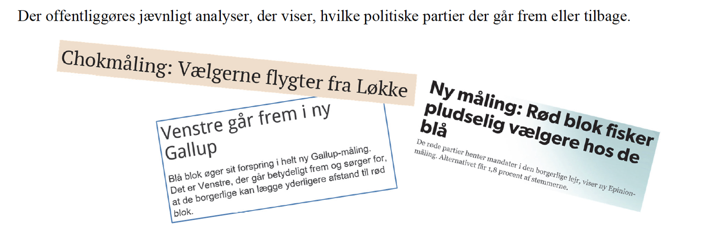
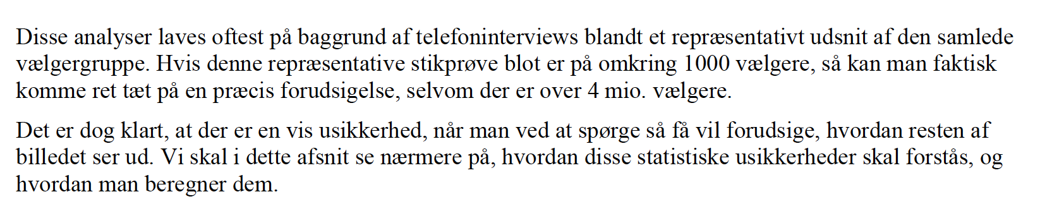
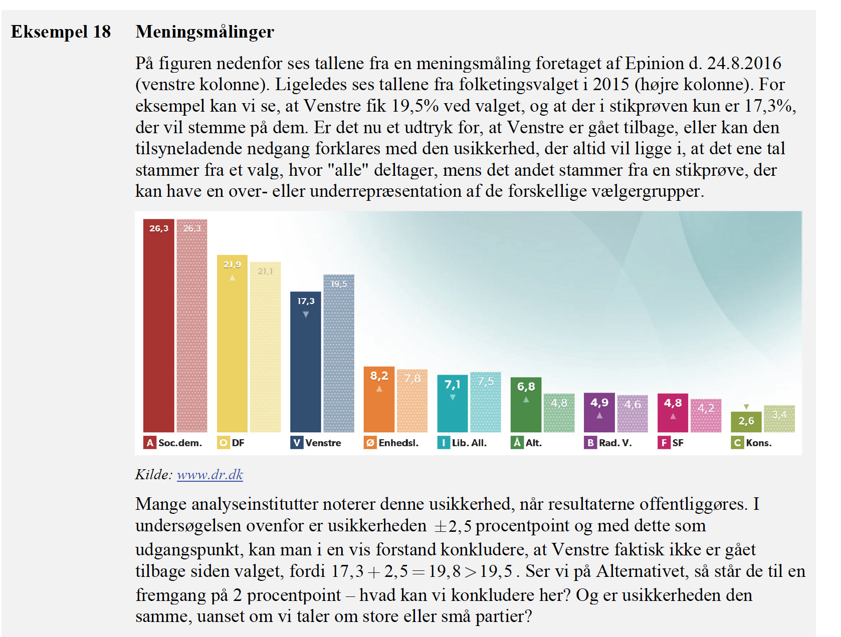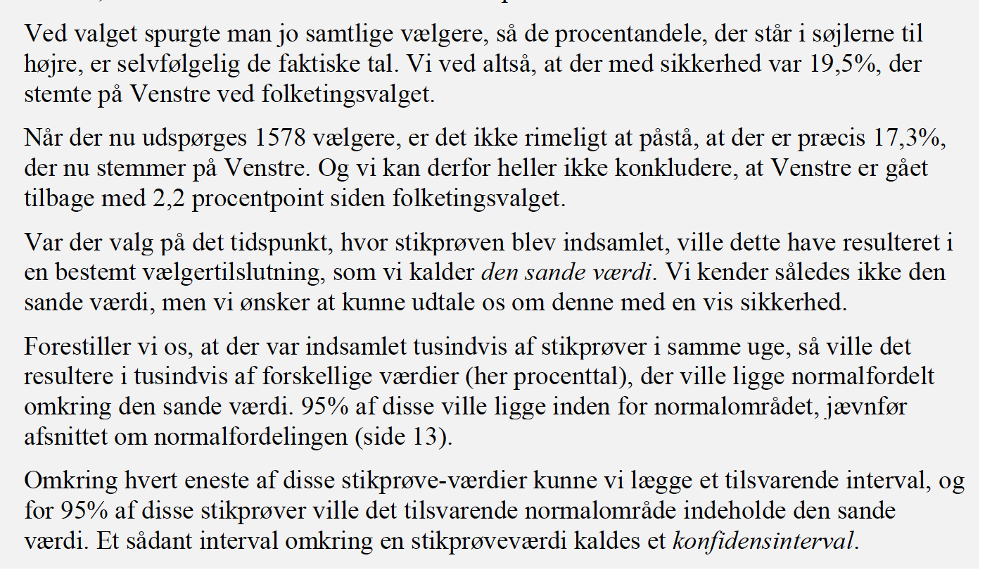

Definition 3
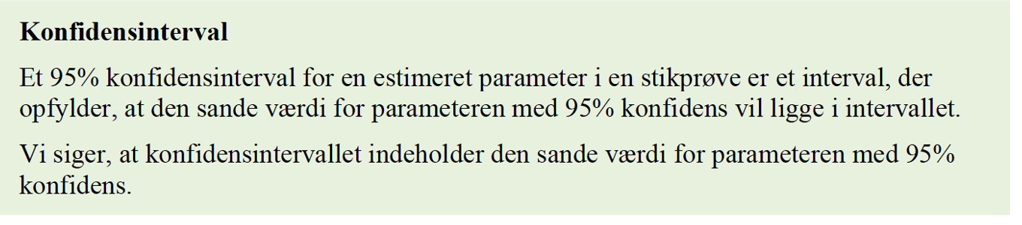
Definition 3
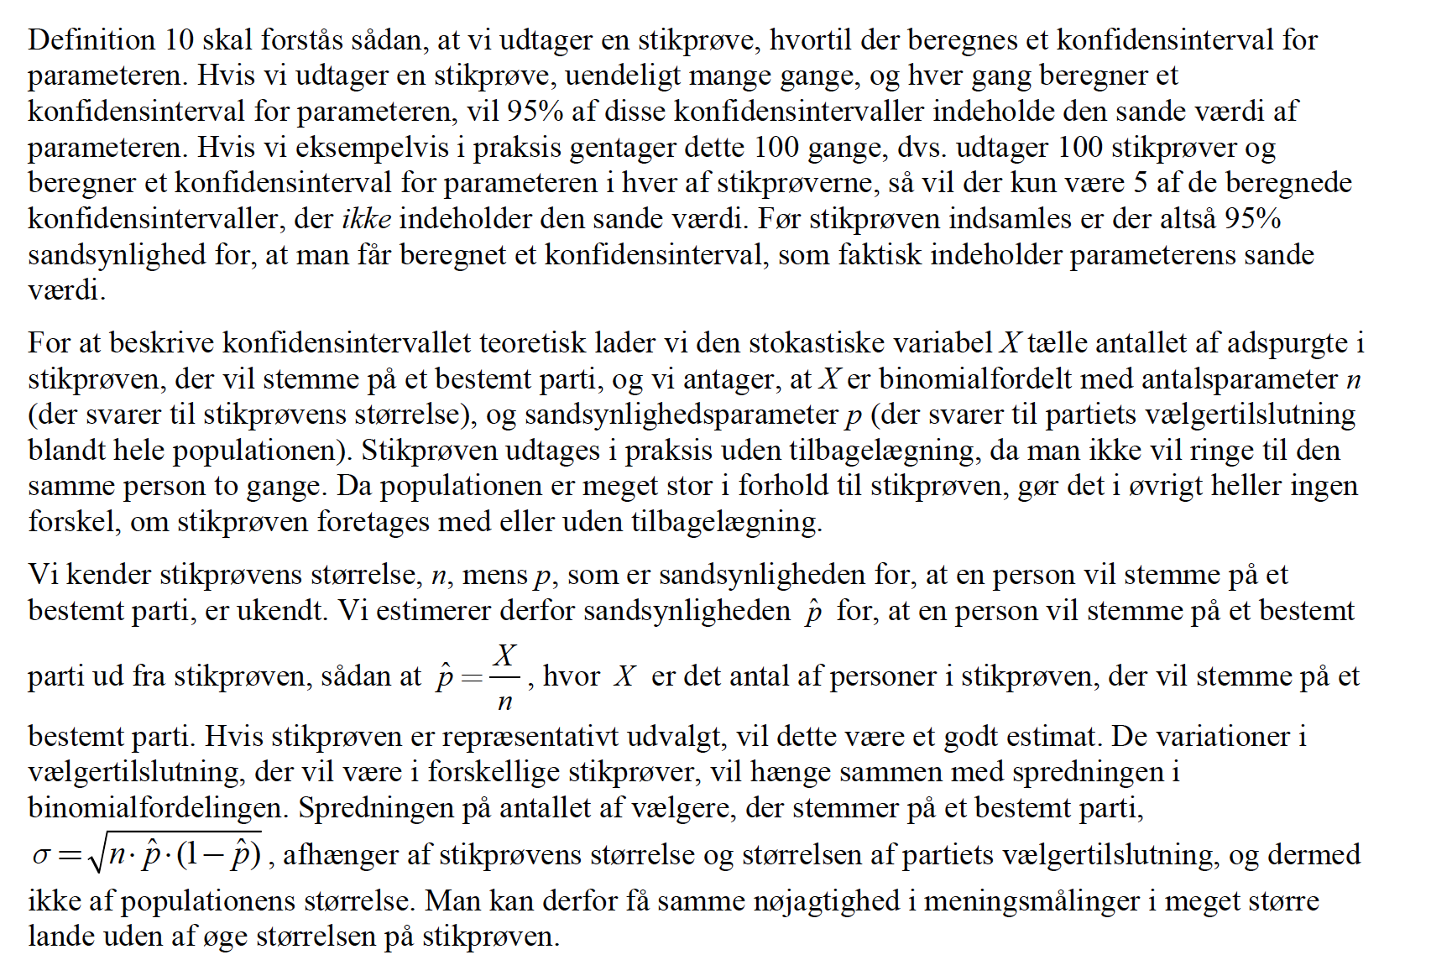
I det efterfølgende står at ”vi ved fra normalfordelingen” det gennemgår vi i det kommende forløb, så for nu tager vi det for ”gode varer”.
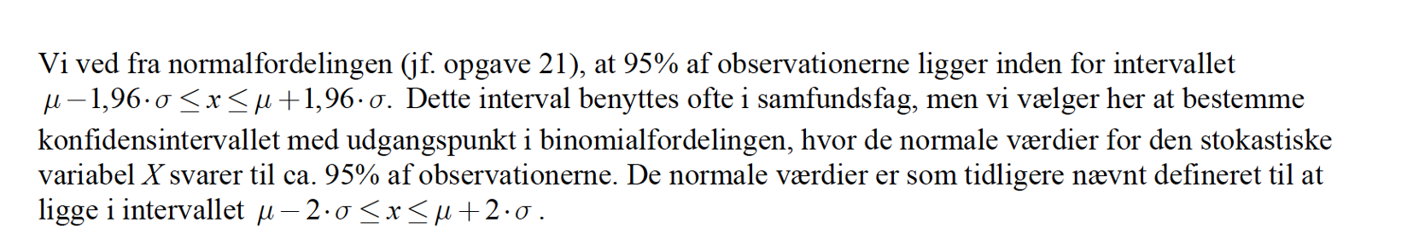
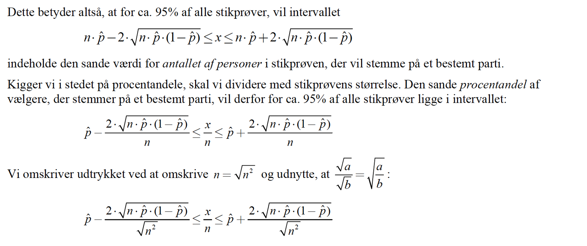
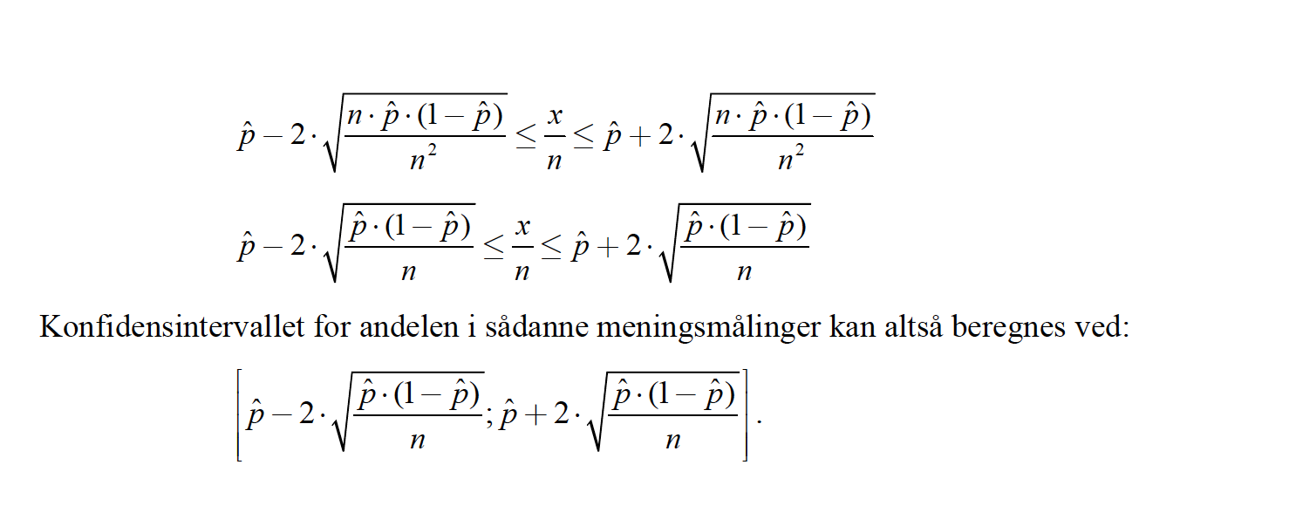
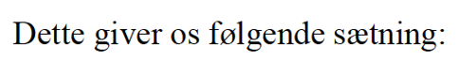

Sætning 2
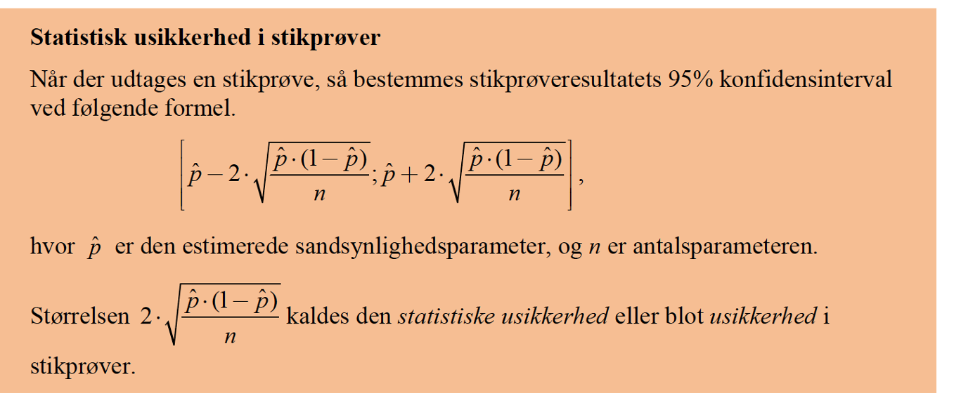
Dette kan gøres ret let i TI Nspire og det skal vi nu til at løse opgaver med.

